Новинка издательства КТК «Галактика»
Серия: | Категория: |  |  | Образовательная

Как мужчине справиться с женщиной. Пособие для мужчин
Автор: |  | Андреев П. | Уровень пользователя: |  | 12 +
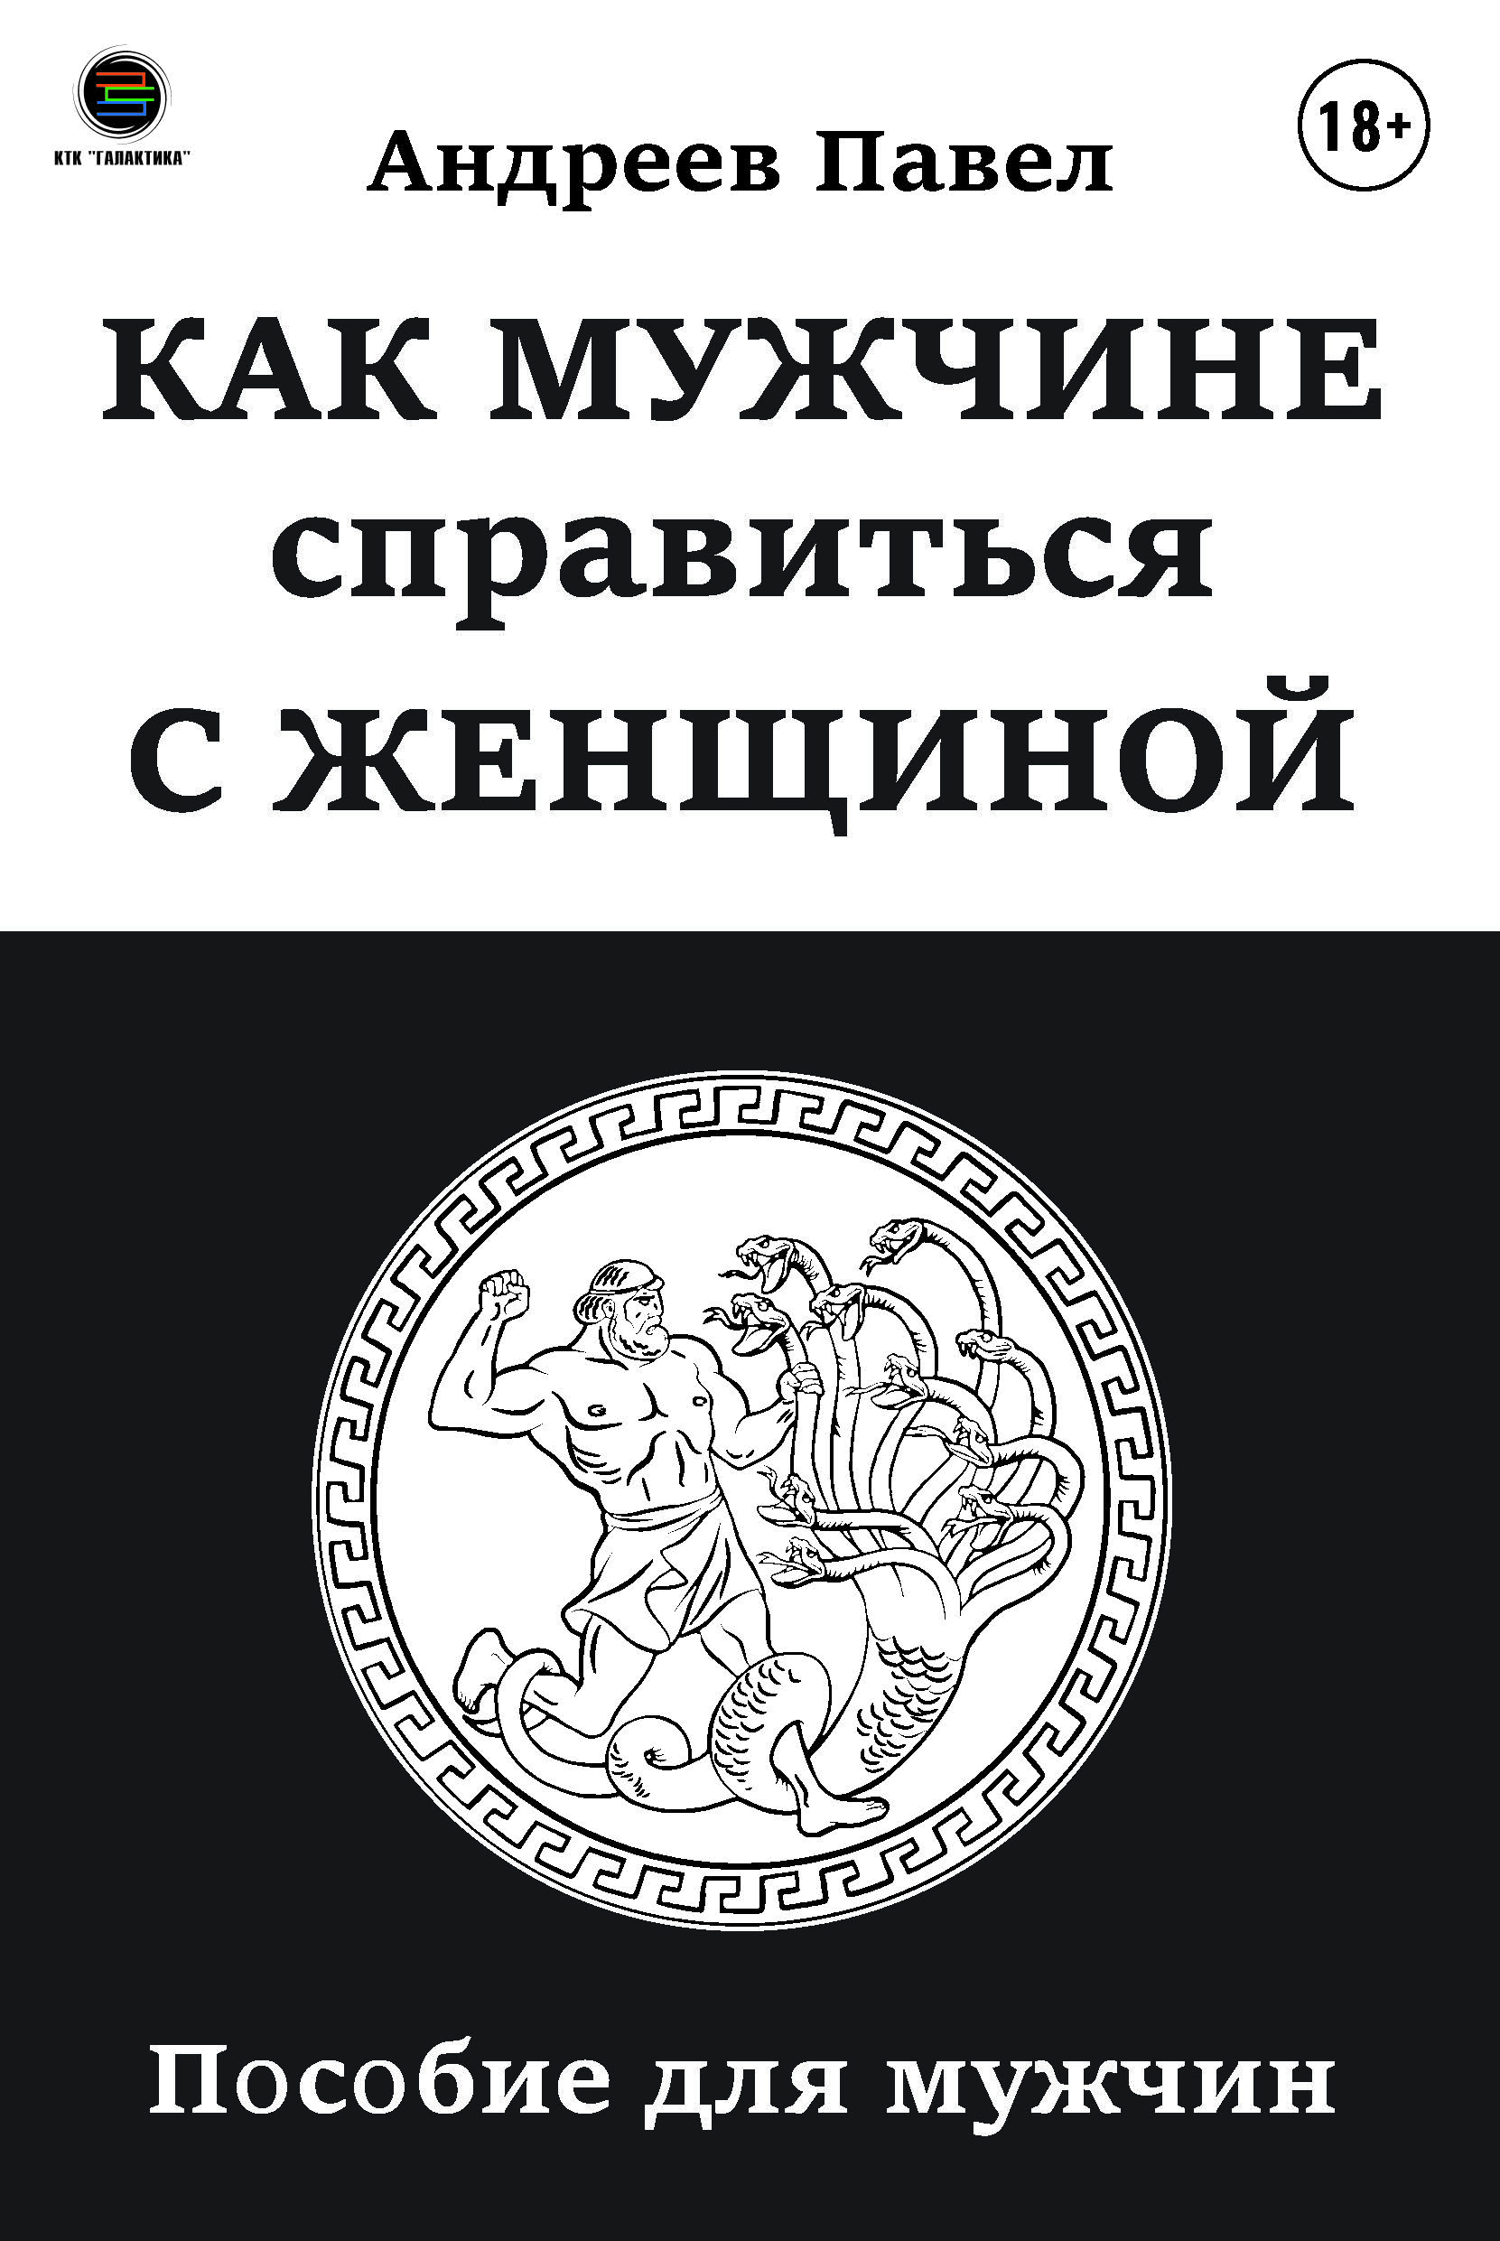 |  |  | Простые истины даются нам сложнее всего. Чтобы понять, принять и встроить в свою психику простые истины просто необходимо совершить массу ошибок.  Умный человек сказал, что опыт – это результат не-  верных решений, а неверные решения – это последствия недостаточного опыта.  Отношения между мужчиной и женщиной – всё это на самом деле просто. Необходимо принять всего три простые истины, принять их нужно мужчине.  Книга как раз именно про это – про простые истины, которые надо осознать.  Как выжить рядом с женщиной? Ответ вы прочитаете в этой книге.  Издание рекомендовано широкому кругу читателей.


Андреев Павел - ведет несколько каналов Дзен: политика, отношения для людей 50+.
В длительных стабильных отношениях.
Имеет высшее образование.
Работал в наркологии, ЖКХ и лесником.
Увлечения: силовые тренировки, пешие прогулки, Байкал, коллекционирование сибирских художников.

Издательство: | КТК Галактика |  |  |  | Издательство КТК «Галактика»  тел.: 8(499) 782-38-89  e-mail: books@alians-kniga.ru  интернет-магазин: galaktika-dmk.com
ISBN: | 978-5-6051411-9-8
Объем: | 112 стр.
Формат: | 60×90 1/16
Цена: | 278 руб.

